仲恺农业工程学院

毕 业 论 文

基于SSM框架的求职招聘系统的设计与实现

姓 名 罗晓东

院（系） 计算科学学院

专业班级 信息与计算科学162班

学 号 201621314215

指导教师 胡小健 朱良顺（校外）

职 称 讲 师 工程师

论文答辩日期 2020 年 5 月 9 日

仲恺农业工程学院教务处制

**Design and Implementation of Job Recruitment System Based on SSM Framework**

Luo Xiao-dong

College of Computational Science

Zhongkai University of Agriculture and Engineering

Guangzhou,China

**Supervisor: Lecturer Hu Xiaojian**

**Engineer Zhu Liangshun（Extramural Tutor）**

**学生承诺书**

本人郑重承诺：所呈交的毕业论文是本人在导师的指导下独立进行研究所取得的成果。除了文中已用特别标志加以标记的引述内容之外，本论文不含有任何其他个人或集体已经发表或撰写的研究成果。对本文研究做出过重要贡献的个人或集体，均已在文中以明确的方式标明。若在毕业论文的各项检查、评比中被发现有抄袭、剽窃或其他的违规行为，本人愿按学校有关规定接受处理，并承担相应的法律责任。

学生（签名）：

2019 年 4 月 18 日

摘 要

目前，网络已成为人们日常生活中必不可少的一部分。网络信息容量巨大、信息种类丰富和信息更新及时的特点使得网络求职招聘已成为主流招聘方式，网络求职招聘已是大势所趋。

针对传统招聘方式中，招聘者开招聘会成本大、容易受外界因素影响、职位信息更新不及时和求职者受时间限制、出行成本大等问题，本系统拟开发基于SSM框架的求职招聘系统，通过互联网进行求职招聘，实现随时的、高效的、低成本的求职招聘工作。项目基于SpirngBoot的SSM框架进行后台技术开发，采用Bootstrap框架、JavaScript、AJAX等前端技术以及MySQL进行整合开发实现，具备操作简便、功能完整、界面美观等特点，主要具有注册登录、寻找职位信息，发布职位信息，沟通，面试行程安排和查看等功能。

关键词：求职招聘系统 SpringBoot SSM Bootstrap MySQL

**Abstract**

At present, the Internet has become an indispensable part of People's Daily life. The network information capacity is huge, the information variety is rich and the information update is timely characteristic makes the network job hunting recruitment has become the mainstream recruitment method, the network job hunting recruitment has been the general trend.

In view of the traditional recruitment methods, recruiters open recruitment cost, easily affected by external factors, job information update not in time and job seekers restricted by time and travel cost, system in this paper based on the framework of SSM recruitment system, recruitment through the Internet, realize at any time, high efficiency and low cost in job recruitment. The background for the project based on the framework of SSM SpirngBoot technology development, using the Bootstrap framework, JavaScript, AJAX front-end technology and MySQL development, integrates with easy operation, complete function, interface aesthetics, etc, mainly has registered login, look for job information, release position information, communication, interview schedule and view, and other functions. Purpose, method, result, conclusion

**Key words:** Job recruitment system; SpringBoot; SSM; Bootstrap; MySQL

目 录

目录

**1 前言 2**

1.1 研究目的与意义 2

1.2 研究现状 2

1.3 论文结构 2

**2 可行性分析 2**

2.1 经济可行性 2

2.2 技术可行性 3

2.3 社会可行性 3

2.4 法律可行性 3

2.5 可行性分析结论 3

**3 系统需求分析 3**

3.1 用户需求分析 3

3.2 系统功能需求分析 4

3.3 系统性能需求分析 5

**4 概要设计 5**

4.1 系统结构设计 5

4.2 功能模块设计 6

4.3 数据库设计 8

**5 详细设计 13**

5.1 用户登录操作详细设计 13

**6 系统实现 13**

6.1 软件开发说明 13

6.2 操作系统界面和功能实现 14

**7 结语 14**

**参　考　文　献 14**

**致　　　　谢 15**

# 前言

* 1. 研究目的与意义

随着整个社会大环境的不断前进发展,企业的竞争已由产品和质量的竞争逐渐转换成人才的竞争,企业要想在市场中竞争,那么掌握核心人才是制胜的关键。这种竞争模式的改变要求企业重新评估人力资源工作,根据企业实际进行人力资源的模块重心调整。其中人员的招聘成为选拔人才的重要环节[1]。

传统招聘会的招聘方式，存在效率低、成本消耗大、受时间空间限制，一般只有春招、秋招两次等问题。随着中国网民突破亿级大关，互联网的发展已经进入一个新的阶段，网络求职招聘已经逐渐成为各企业招揽人才的重要手段。据研究，50%的雇主会通过社交网站观察求职者, 而社交平台透露的求职者信息会给雇主和猎头留下深刻印象, 直接影响求职结果[2]，这使得网络求职招聘的比传统方式更容易成功。其次，网络求职招聘可以使求职、招聘双方的成本降低，不再局限在某个时间或地方进行。再者，网络求职招聘不进可以实时高效更新，还可以通过任职要求、关键字等信息进行职位和简历的匹配筛选，提高人事管理的成本。

* 1. 研究现状

在国外，世界500强企业中，已经有接近90％以上的企业通过网络招聘的方式来实现对人才的选拔。利用国际互联网开发和建立网上人力资源市场，在发达国家己经是司空见惯的事情，也是企业寻找人才的重要途径。网络招聘以其低成本、见效快、无地域限制的特点正在吸引着大批中高级人才和企业。

在国内，随着智联、前程无忧等网络招聘公司的迅速发展, 网络招聘网站的数量开始不断增长。同时, 由于我国网民的数量日益增多, 越来越多的网民选择通过网络进行求职, 网络招聘的市场规模不断扩大。不仅如此, 用人单位对网络招聘的依赖程度不断提高, 包括一些传统型的加工制造类企业, 也逐渐的采取网络招聘的模式, 网络招聘逐步的成为了企业进行招聘活动的主要途径。另外, 求职者也越来越倾向于使用便捷的网络来进行求职活动, 据有关数据表明, 我国85%以上的互联网用户通过互联网来获取招聘信息[3]。

网络求职可以打破时间和物理距离的限制，使企业和求职者的信息更流畅，对招聘双方都有有很大的好处，故本系统拟建基于SSM框架的求职招聘系统。该系统后台采用SpringBoot+SSM框架，SpringBoot基本上是Spring框架的扩展，它消除了设置Spring应用程序繁琐的XML配置，为更快，更高效的开发生态系统铺平了道路，并且配合Maven等构件工具打包成jar进行部署运行非常简便。SSM中的Spring的依赖注入，将依赖交给Spring控制，方便解耦，简化了开发；SpringMVC对web层进行解耦，使我们开发更简洁并且与Spring无缝衔接；Mybatis数据库的操作采用xml文件配置，解除了sql和代码的耦合，支持动态sql。前端框架采用基于 html5、css3 的 bootstrap，具有大量的诱人特性：友好的学习曲线，卓越的兼容性，响应式设计，12 列格网，样式向导文档。自定义 JQuery 插件，完整的类库，基于 Less 等。综上所述，基于上述技术开发的求职招聘系统将会是一个性能良好、界面友好、功能完善的项目。

* 1. 论文结构

# 可行性分析

可行性分析是软件立项管理的一部分，同时也是软件需求管理的一个重要内容。可行性研究说明要进行的软件开发项目的实现在技术上、经济上和社会因素上的可行性，评述为了合理地达到开发目标可 供选择的各种可能实施方案，论证所选定实施方案的理由。主要是为了总结建议的开发项目在技术方面实现的可行性的研究结果，为是否进行本项目开发提供依据，并评价论证当前系统的所选方案 ，确定是否可以在尽可能短的时间内以最低的成本解决开发系统的问题[4]。

* 1. 经济可行性

本系统由自己一人开发，成本只需要一台云服务器。学生服务器有优惠，阿里云只需每个月9.5元。开发所用到的工具IDEA、MySQL学生也可免费试用。所以开发成本低，回报高，故经济上可行。

* 1. 技术可行性

本系统后台用到SpringBoot+SSM框架，SpringBoot是由Pivotal团队研发的开源的轻量级框架。SSM是三个开发框架的集成，第一个S指Spring开发框架，第二个S是指Spring MVC开发框架，M是指Mybatis数据库开发框架。前端则Bootstrap是一款国内一些移动开发者较为熟悉的框架。这些技术都比较成熟了。而且本人对这些技术也有一定的了解能力，遇到的问题基本都可以解决，故技术上可行。

* 1. 社会可行性

本系统可以大大提高人才的利用率，避免“怀才不遇”的情况发生，具有良好的社会收益。

* 1. 法律可行性
  2. 可行性分析结论

可行性研究结论：可行。

可行性研究说明：通过对上述方面的分析，该求职招聘系统的开发在经济、技术、社会和法律上都是可行的并且可以开发。

# 系统需求分析

需求分析是定义软件使用领域和必须满足的约束，确定系统的功能、性能和领域，确定软件与其他部分之间的接口通信，建立数据模型、功能模型和行为模型，最终定义需求规格说明书，对系统进行需求分析，是为了得到对所研发的信息系统的完整的、清晰的、准确的描述，同时通过调查或者查阅书籍等方式收集用户对此系统的具体需求，进而了解用户对此系统的合理操作的流程[8]。

* 1. 用户需求分析

求职招聘系统所涉及的用户角色主要分为求职者和招聘者两种。

本系统中，求职者注册或登录进入求职者端后可以选择查看职位信息，可以根据关键字、地点、薪资等条件筛选匹配职位。选择心仪的岗位可以和招聘者沟通，沟通成功的可以安排面试，在面试安排处可查看待面试和已面试的记录。还可以选择完善个人信息和上传简历，完善后将会推荐一些职位。

本系统中，招聘者注册或登录进入招聘者端后需要填写公司信息，而后可以选择发布职位招聘，根据招聘职位的标签，可以推荐一些求职者信息。可以和求职者沟通并安排面试。

* 1. 系统功能需求分析

本系统作为求职招聘系统，要求实现职位发布和筛选基本功能。

* + 1. 求职者端功能需求

1. 求职者登录注册找回密码与退出登录

求职者输入用户名、密码、确认密码、手机、邮箱、安全码、确认安全码即可首次进行注册，注册成功后可直接登录。已经注册过的用户可输入用户名密码登录，查询后台数据后返回求职者信息存入session跳转至首页。若忘记密码，可通过输入注册的学号、手机号、安全码、新密码、确认新密码进行找回密码。求职者端登录后的首页点击退出登录将会清除session并退出登录状态。

1. 个人信息填写和简历上传

在求职者登录成功后可在简历出填写简历基本信息，也可以上传简历附件。

1. 搜索职位

求职者登录后，可通过职位分类、关键字或者条件筛选等方式筛选出符合条件的职位数据，点击职位可以查看职位的详细信息，主要包括职位详细介绍、发布者、所属公司、薪资、工作地点等。

1. 职位推荐

根据求职者的登录IP或者简历基本信息里面的标签，可以匹配满足条件的一些职位给求职者供其参考选择。

1. 与招聘者沟通和投递简历

在职位的详细信息页面，遇到心仪的职位，求职者可发起与招聘者的沟通，并且可以将简历的基本信息和附件发送给招聘者。

1. 查看面试安排

招聘者在同意的情况下，可以向求职者发起面试邀请，求职者接受后，可在面试模块查看面试的行程和面试的状态。

* + 1. 招聘者端功能需求

1. 招聘者登录注册找回密码与退出登录

招聘者的注册登录、密码找回和退出登录同求职者，但是招聘者的注册需要经过管理员的审核。

1. 发布职位信息

绑定公司信息之后，填写职位的详细信息后可以发布职位。

1. 与求职者沟通

根据已发布的职位，将会匹配到一些符合条件的求职者，可与其发起沟通，也可以回复来沟通的求职者。

1. 安排面试

可以查看面试行程，并且设置面试状态

* + 1. 后台管理员端功能需求

1. 登录管理员管理平台
2. 招聘者注册审核
   1. 系统性能需求分析
      1. 及时性

求职招聘系统需要满足职位更新的及时，保证

* + 1. 容错性与稳定性
    2. 可扩展性

# 概要设计

* 1. 系统结构设计

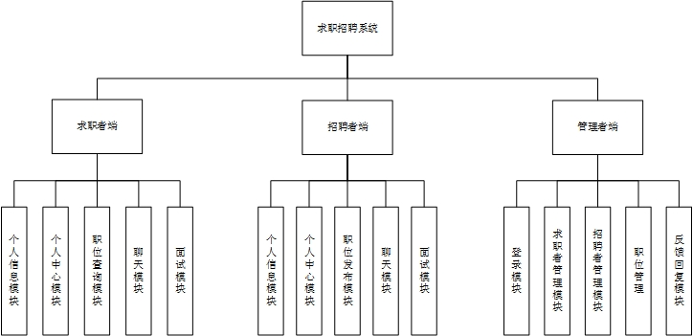

图 求职招聘系统结构图

本系统一共分为三个端，求职者端、招聘者端和管理者端。

* 1. 功能模块设计

求职招聘系统主要分为三个端，即求职者端、招聘者端和管理者端。所以，该系统在功能模块上主要分成三大功能模块，每个大功能模块又被细分为多个小的功能模块。

* + 1. 求职者端功能模块设计

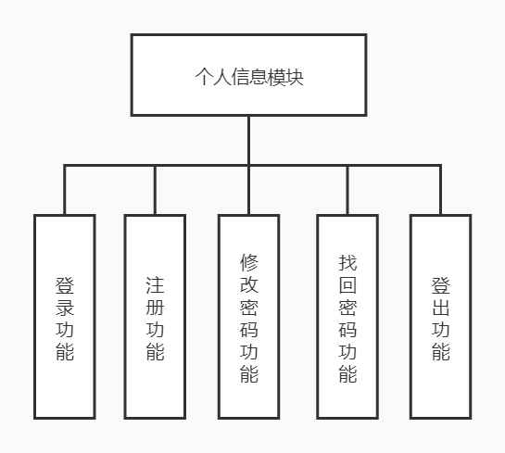

图 求职者端功能模块结构图

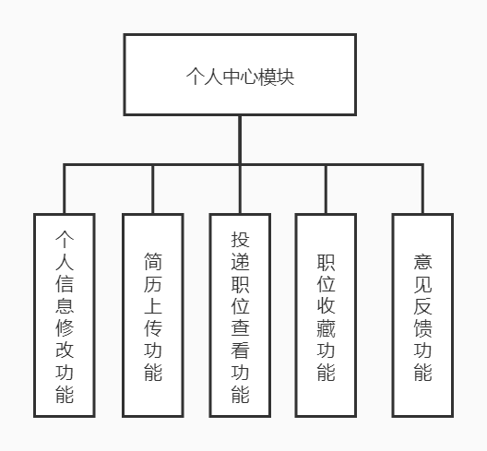

# 个人信息模块

求职者端的个人信息模块在首页的右上角。登录功能，输入用户名和密码，查询数据库的求职者表，判断是否存在用户名和密码均匹配的数据，若存在则记录session进入求职者端，否则提示密码错误。注册功能，填写注册信息，进行表单验证，满足条件则插入求职者表，并记录session登录。修改密码，输入旧密码和求职者表的密码匹配，若有匹配的数据，则更新密码为新密码。找回密码功能，。登出功能，点击“注销”按钮，清除已登录用户的session，登出成功，返回首页。

# 个人中心模块

求职者登录后，在首页右上角可以进入个人中心模块。个人信息修改功能，表单填写修改内容，提交表单修改数据库信息。简历功能，填写简历相关信息，还可以点击”上传简历”上传Word、PDF格式的文件。投递职位查看功能，可以查询数据库中，该用户投递过的职位，点击可再次查看该职位的详细信息。职位收藏功能，可查询数据库中，该用户收藏的职位。意见反馈功能，可留言反馈问题。

# 职位查看模块

首页可以查看职位分类和热门职位等信息。求职者登录后可根据简历标签和登录IP所属地推荐职位。在首页还可以根据关键字、地区、标签等条件筛选显示匹配的职位，还可以通过查询公司，来获取该公司正在招聘的职位。

1. 聊天模块

求职者遇到心仪的职位时，可以跟职位发布者发起沟通，发送消息功能，可发送文本信息和简历附件。首页右上角也可进入聊天模块，历史记录查看功能，可查询30天内，该用户的聊天记录，并区分已读消息和未读消息。

1. 面试模块

在聊天模块，求职者可以接受招聘者发出的面试。在首页的右上角可以进入面试模块，查看面试行程安排。也可查看面试的结果。

* + 1. 招聘者功能模块设计
    2. 管理者功能模块设计
  1. 数据库设计

本系统使用的数据库是MySQL。系统数据库的设计主要基于系统用户的特定需求，在任何数据库管理系统中，都执行数据库机构的设计和建立过程。

* + 1. 项目实体E-R图

本求职招聘系统抽象出来的实体对象共计个，具体有如下实体：求职者实体、招聘者实体、职位实体、聊天记录实体、面试实体、

1. 求职者实体

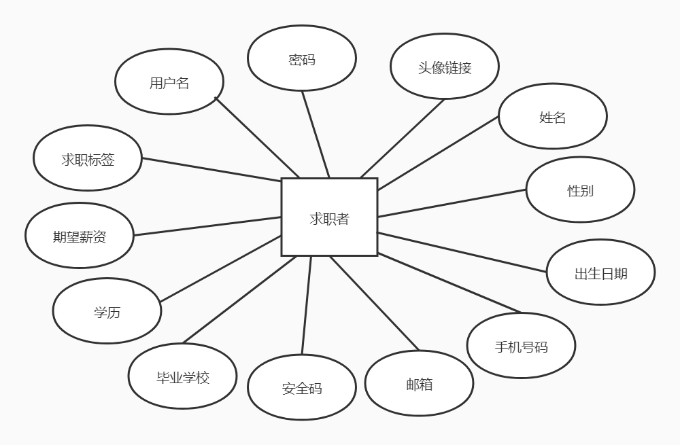

图12 求职实体 E-R图

求职者实体主要记录求职者的用户信息，所包含的属性具体有：用户名、密码、姓名、头像链接、性别、出生日期、手机号码、邮箱、安全码、毕业学校、学历、期望薪资、求职标签。学生实体的E-R图如12所示：

1. 简历实体

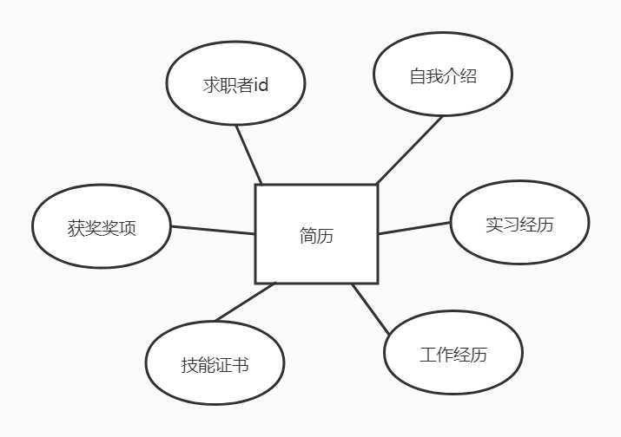

简历实体主要记录求职者的简历信息，所包含的属性具体有：自我介绍、实习经历、工作经历、技能证书、获奖奖项、求职者id

1. 招聘者实体

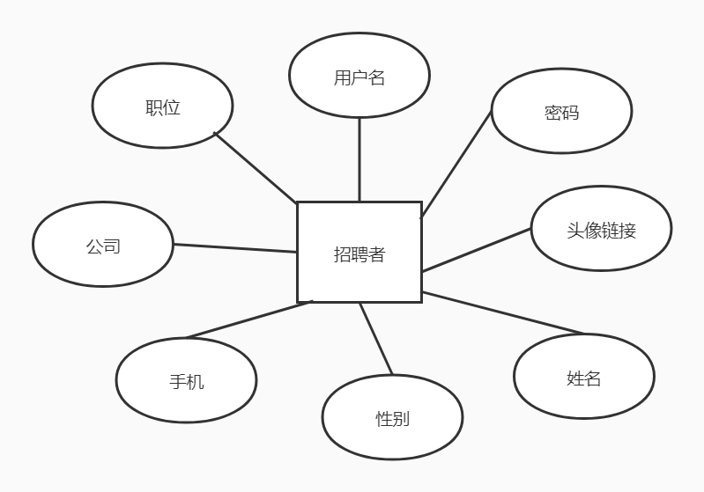

招聘者实体主要记录招聘者信息，所包含的属性有：用户名、密码、头像链接、姓名、性别、手机、公司、职位

1. 职位实体

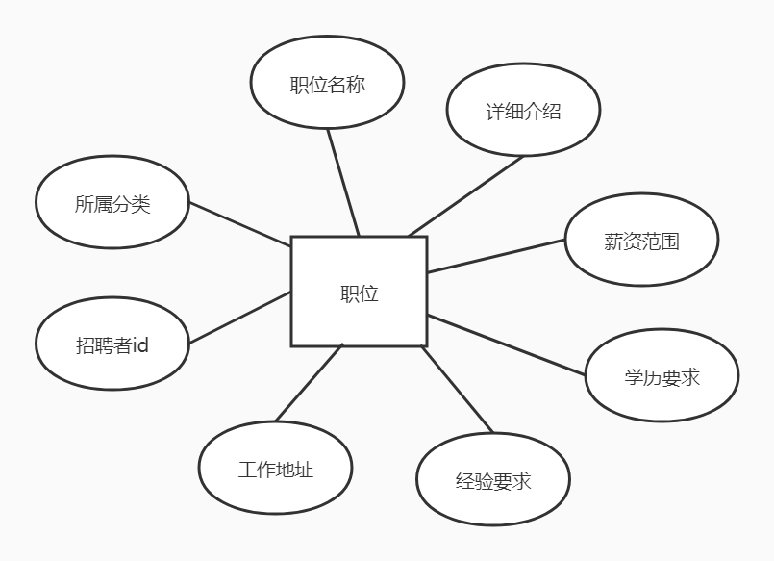

1. 聊天记录实体

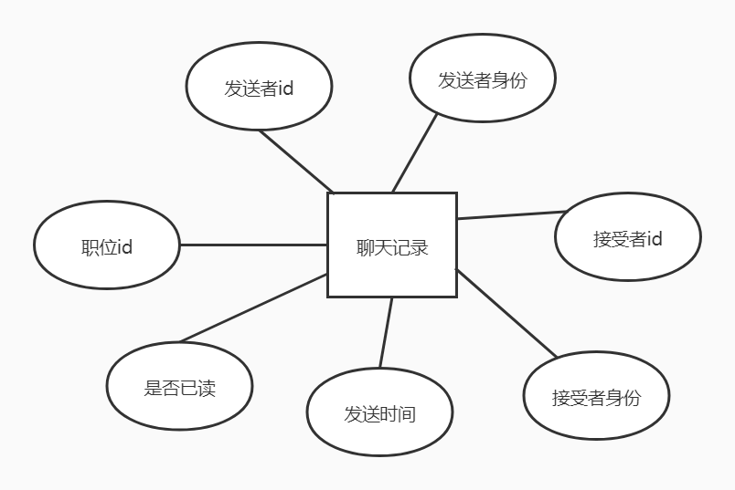

1. 面试实体

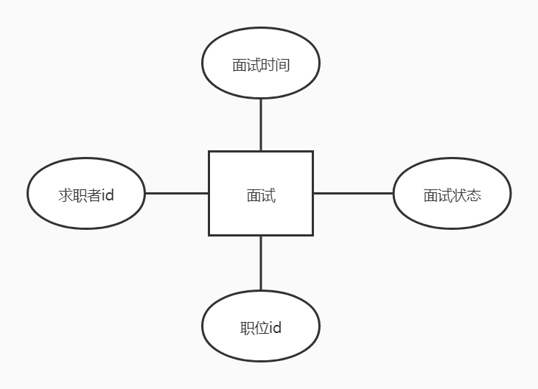

* + 1. 数据库表设计

系统中用到了15个数据表，其中包括了学生表、学生反馈表、学生首页轮播图表、学生试卷答案表、学生试卷成绩表、教师表、教师公告表、管理员表、编程语言表、试卷表、试卷问题表、单选题库表、多选题库表、判断题库表和填空题库表。

1. 数据库表汇总

表 数据库表汇总

|  |  |  |
| --- | --- | --- |
| **名称** | **代码** | **注释** |
| 求职者表 | jobseeker | 记录求职者信息 |
| 招聘者表 | recruiter | 记录招聘者信息 |
| 简历表 | resume | 记录求职者的简历信息 |
| 职位表 | job | 记录发布职位的信息 |
| 聊天记录表 | chat | 记录聊天信息 |
| 面试表 | interview | 记录面试信息 |
| 反馈表 | feedback | 记录反馈和回复信息 |

1. 求职者表

求职者信息记录如下表所示

表 求职者表

|  |  |  |  |  |
| --- | --- | --- | --- | --- |
| **名称** | **代码** | **外键** | **主键** | **数据类型** |
| 求职者编号 | js_id | 否 | 是 | int(11) |
| 用户名 | js_username | 否 | 否 | varchar(50) |
| 密码 | js_password | 否 | 否 | varchar(50) |
| 头像链接 | js_head_img | 否 | 否 | varchar(255) |
| 真实姓名 | js_realname | 否 | 否 | varchar(50) |
| 性别 | js_gender | 否 | 否 | char(2) |
| 手机号 | js_phone | 否 | 否 | varchar(50) |
| 邮箱 | js_email | 否 | 否 | varchar(50) |
| 安全码 | js_security_code | 否 | 否 | varchar(50) |
| 毕业学校 | js_college | 否 | 否 | varchar(255) |
| 学历 | js_edu | 否 | 否 | tinyint(4) |
| 工作经验 | js_job_exp | 否 | 否 | tinyint(4) |
| 期望薪资 | js_sal | 否 | 否 | tinyint(4) |
| 标签 | js_tag | 否 | 否 | varchar(255) |
| 简历附件链接 | js_resume_url | 否 | 否 | varchar(255) |
| 收藏职位表 | js_job_collection | 否 | 否 | varchar(255) |
| 沟通过职位表 | Js_job_chatted | 否 | 否 | varchar(255) |

1. 招聘者表

表 招聘者信息表

|  |  |  |  |  |
| --- | --- | --- | --- | --- |
| **名称** | **代码** | **外键** | **主键** | **数据类型** |
| 招聘者编号 | re_id | 否 | 是 | int(11) |
| 用户名 | re_username | 否 | 否 | varchar(50) |
| 密码 | re_passowrd | 否 | 否 | varchar(50) |
| 头像链接 | re_head_img | 否 | 否 | varchar(255) |
| 真实姓名 | re_realname | 否 | 否 | varchar(50) |
| 性别 | re_gender | 否 | 否 | char(2) |
| 手机号 | re_phone | 否 | 否 | varchar(50) |
| 所属公司 | re_company | 否 | 否 | varchar(50) |
| 公司执照连接 | re_company_url | 否 | 否 | varchar(255) |
| 在公司的职位 | re_position | 否 | 否 | varchar(50) |

1. 简历表

表 简历表

|  |  |  |  |  |
| --- | --- | --- | --- | --- |
| **名称** | **代码** | **外键** | **主键** | **数据类型** |
| 简历编号 | resume_id | 否 | 是 | int(11) |
| 求职者编号 | js_id | 是 | 否 | int(11) |
| 自我介绍 | self_introduction | 否 | 否 | varchar(255) |
| 实习经历 | internship_exp | 否 | 否 | varchar(255) |
| 工作经历 | job_exp | 否 | 否 | varchar(255) |
| 技能证书 | skill | 否 | 否 | varchar(255) |
| 获奖奖项 | awards | 否 | 否 | varchar(255) |

1. 职位表

表 职位信息表

|  |  |  |  |  |
| --- | --- | --- | --- | --- |
| **名称** | **代码** | **外键** | **主键** | **数据类型** |
| 职位编号 | job_id | 否 | 是 | int(11) |
| 职位名称 | job_mame | 否 | 否 | varchar(50) |
| 所属职位分类 | job_classesid | 是 | 否 | int(11) |
| 详细信息 | job_description | 否 | 否 | varcahr(255) |
| 工作经验要求 | job_exp | 否 | 否 | tinyint(4) |
| 薪资范围 | job_sal | 否 | 否 | tinyint(4) |
| 学历要求 | job_edu | 否 | 否 | tinyint(4) |
| 职位标签 | job_tag | 否 | 否 | varchar(255) |
| 发布者 | recruiterId | 是 | 否 | int(11) |
| 工作地址 | job_address | 否 | 否 | varchar(255) |

1. 聊天记录表
2. 面试表

表 面试信息表

|  |  |  |  |  |
| --- | --- | --- | --- | --- |
| **名称** | **代码** | **外键** | **主键** | **数据类型** |
| 面试编号 | interview_id | 否 | 是 | int(11) |
| 求职者编号 | js_id | 是 | 否 | int(11) |
| 招聘者编号 | re_id | 是 | 否 | int(11) |
| 面试安排时间 | interview_time | 否 | 否 | datetime |
| 面试状态 | interview_status | 否 | 否 | tinyint(4) |
| 备注 | remark | 否 | 否 | varchar(255) |

1. 反馈表

表 反馈表

|  |  |  |  |  |
| --- | --- | --- | --- | --- |
| **名称** | **代码** | **外键** | **主键** | **数据类型** |
| 反馈编号 | feedback_id | 否 | 是 | int(11) |
| 反馈内容 | feedback_content | 否 | 否 | varchar(255) |
| 反馈创建时间 | feedback_create_time | 否 | 否 | datetime |
| 求职者编号 | js_id | 是 | 否 | int(11) |
| 求职者姓名 | rs_realname | 否 | 否 | varchar(255) |
| 管理员回复 | adm_answer | 否 | 否 | varchar(255) |
| 管理员编号 | admin_id | 是 | 否 | char(6) |
| 管理员姓名 | admin_realname | 否 | 否 | varchar(255) |
| 反馈状态 | feedback_status | 否 | 否 | char(1) |
| 回复时间 | reply_time | 否 | 否 | datetime |

# 详细设计

* 1. 用户登录操作详细设计

暂未完成

# 系统实现

* 1. 软件开发说明
     1. 核心开发技术介绍

1. SpringBoot

Spring Boot是由Pivotal团队开发的全新的开源开发框架[13], 从诞生初期它就有着明确的目的, 简化应用Spring开发项目，最突出的特点是配置方式的简化。SpringBoot能够较好地解决项目之间包的版本依赖和稳定性问题。

本系统使用SpringBoot主要是基于其简单、快速、方便的优点，传统的搭建方法需要配置各种文件，过程较为繁琐，然而通过SpringBoot搭建项目能够免除复杂的配置，快速且高效，十分有利于微服务项目的开发。这也是我选用其搭建系统后台的重要原因。

1. SSM框架

SSM框架是标准的MVC模式，它将整个系统划分为表现层，controller层，service层和dao层四层[15]。其中，Spring MVC负责请求转发和视图管理，Spring实现业务对象管理，Mybatis作为数据对象的持久化引擎。

1. Bootstrap
   * 1. 项目技术架构
   1. 操作系统界面和功能实现

# 结语

参　考　文　献

1. 戴仁兴.企业网络招聘有效性的影响因素研究[J].全国流通经济,2019(30):82-84.
2. 许芹.社交网络招聘有效性的影响因素及其对策分析[J].中国管理信息化,2018,21(18):94-95.
3. 王雪婷.浅析网络招聘的利弊与对策[J].全国流通经济,2017(27):43-44.
4. 胡思康. 软件工程基础(第2版) [M]. 北京: 清华大学出版社，2012.

致　　　　谢